**INSTITUTO FEDERAL DE EDUCAÇÃO, CIÊNCIA E TECNOLOGIA**

**DE MATO GROSSO – CAMPUS RONDONÓPOLIS**

**ANÁLISE E DESENVOLVIMENTO DE SISTEMAS**

**INTERFACE HOMEM COMPUTADOR**

**ALINE LOPES, GABRIEL MACHADO, JOÃO VITOR BOLOGNEZI, LUCAS PANIAGO, LUIS GUSTAVO ROCHA FERREIRA**

**RELATÓRIO 02**

**Processo de design de interação**

**Rondonópolis-MT**

**2023**

Docente: Daniel Domingos Alves

PROCESSO DE DESIGN DE INTERAÇÃO

Relatório apresentado à disciplina de Interface Homem Computador, ministrada pelo docente Daniel Domingos Alves.

Rondonópolis – MT

2023

# 1 Introdução

Design de Interação, interaction design ou IxD é uma área do design que tem como foco o planejamento de pontos de interatividade. Tendo em vista a otimização da relação entre usuário e produto, causando uma maior facilidade no uso do mesmo. O propósito é que os usuários tenham contato com os softwares de forma mais simples, intuitiva e objetiva, para isso, o designer de interação busca formas de entender a maneira que os usuários interagem com o sistema.

Outro viés do design de interação é a redução de aspectos negativos dentro da experiência do usuário, tentando evitar ao máximo frustração, aborrecimento, raiva, etc. Desenvolvendo produtos interativos agradáveis e fáceis de usar podemos converter os aspectos negativos em positivos. Se preocupando em desenvolver produtos usáveis, visando criar experiências de usuário que melhorem e ampliem a maneira que as pessoas trabalham, se comunicam e interagem.

Contudo, embora pareça uma tarefa simples, muitos critérios devem ser levados em consideração na aplicação do Design de Interação. Um bom ponto de partida consiste em comparar exemplos bons e ruins do seu dia a dia, analisando experiências de usuário que considera usáveis e efetivas, identificando pontos fortes e fracos específicos de cada sistema interativo. No entanto, certas estratégias de interação só funcionam com públicos específicos, portanto o público alvo do produto deve ser estudado para garantir que a interatividade seja alcançada. Um exemplo de interatividade de que pode ser afetada com a mudança de público são os formatos de datas, que podem ser diferentes conforme a localidade.

# 2 Processos de design

## 2.1 Design centrado no usuário

Design Centrado no Usuário é uma abordagem de design que coloca as necessidades, desejos e preferências dos usuários no centro das decisões de design. A ideia é que, ao projetar um produto, serviço ou sistema, é importante levar em consideração como os usuários vão interagir com ele e como isso pode afetar sua experiência.

O Design Centrado no Usuário envolve a coleta de dados sobre os usuários, como, por exemplo, realizar entrevistas ou testes de usabilidade, a fim de obter insights sobre como os usuários pensam, sentem e se comportam em relação ao produto. A partir desses insights, os designers podem criar soluções que sejam eficientes, fáceis de usar e agradáveis para os usuários.

## 2.2 Design participativo

Design Participativo (DP) pode ser considerado como uma prática ou metodologia de desenvolvimento de sistemas de informação que visa coletar, analisar e projetar um sistema juntamente com a participação de usuários, funcionários, clientes, desenvolvedores e demais interessados. Sendo assim, o DP tem como foco a participação de várias pessoas na equipe de desenvolvimento, enquanto outras metodologias restringem apenas aos profissionais especializados.

Considerando que o DP envolve pessoas que irão utilizar o sistema posteriormente, pode-se afirmar que o sistema pode ser mais aceito pelos usuários finais e consequentemente mais acessível e usável. O DP também abrange questões relacionadas à maneira de como os usuários pensam e agem, enfatiza a importância de cada participante ao decorrer de todo o processo de desenvolvimento, e considera que o usuário do sistema sabe quais funções são úteis e quais são as prioridades para sua prática profissional.

## 2.3 Design Thinking

Design thinking é o termo utilizado para se referir ao processo de pensamento crítico e criativo, possibilitando a organização de ideias de modo a estimular tomadas de decisão e a busca por conhecimento. Não se trata de um método específico, mas sim de uma forma de abordagem.

Em outras palavras, o design thinking não traz uma fórmula específica para sua implantação. Em vez disso, ele cria as condições necessárias para maximizar a geração de insights e a aplicação prática deles. A ideia é que o processo seja realizado de forma coletiva e colaborativa, de modo a reunir o máximo de perspectivas diferentes.

Suas aplicações são variadas. Nas empresas, é comum utilizar a abordagem para encontrar soluções para os mais diversos problemas, independentemente de sua natureza ou magnitude. A partir das diferentes perspectivas já citadas, é possível alcançar um entendimento mais completo do problema.

## 2.4 Sharp, Rogers and Preece

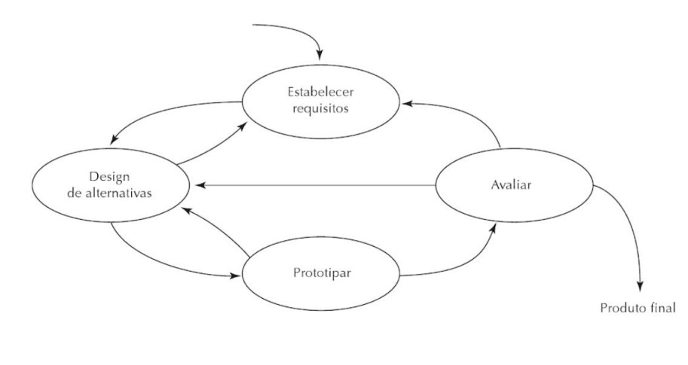

O processo proposto por Sharp, Rogers and Preece estabelece 4 atividades básicas para o design de interação.

* Estabelecer requisitos: visa compreender os usuários, suas atividades e o contexto delas
* Criar alternativas de design: após o estabelecimento de requisitos alternativas de design são propostas para satisfazer os requisitos
* Prototipar: construção de protótipos de forma iterativa
* Avaliação: busca garantir a qualidade e o desempenho dos testes para verificar se o produto final está de acordo com o propósito

# 3 Justificativa

O processo de design de interação modelo simples de interação apresentado por Sharp, Rogers and Preece é uma abordagem muito útil para os designers que desejam criar produtos interativos eficazes e intuitivos. A ênfase na participação do usuário ao longo de todo o processo é um aspecto importante desse modelo, pois ajuda a garantir que as necessidades e dúvidas dos usuários sejam atendidas.

A iteração é uma característica chave desse processo, permitindo que os designers revisem e refinem continuamente suas soluções de design com base no feedback dos usuários. Cada ciclo é executado quantas vezes forem necessárias, até que se alcance uma solução que atenda às necessidades e requisitos identificados.

Além disso, a estrutura clara do processo ajuda os designers a se concentrarem nas etapas críticas e a evitar erros comuns de design. Isso pode economizar tempo e dinheiro durante o processo de design e levar a uma interface final mais eficaz e amigável ao usuário.

# 4 Referências

WOEBCKEN, Cayo. Design Thinking: uma forma inovadora de pensar e resolver problemas. [*S. l.*], 25 abr. 2019. Disponível em: https://rockcontent.com/br/blog/design-thinking/. Acesso em: 22 abr. 2023.

DESIGN Centrado No Usuário: O Que É E Como Aplicar. [*S. l.*], 12 jul. 2018. Disponível em: https://www.galiciaeducacao.com.br/blog/design-centrado-no-usuario/. Acesso em: 22 abr. 2023.

SERIQUE, Raissa *et al*. Aprenda o que é Design de Interação e quais as aplicações dessa área do design. [*S. l.*], 30 jul. 2019. Disponível em: https://rockcontent.com/br/blog/design-de-interacao/. Acesso em: 22 abr. 2023.

ROGERS, Y.; PREECE, J.; SHARP, H. Interaction design. 5th. ed. Hoboken, N.J.: Wiley ; Chichester, 2011.

‌